Ionic

Video crud rapido

(135) Criando apps com Ionic Framework - Guia completo 2020/2021 - YouTube

web.telegram.org/fabricadecodigogrupo

@fabricadecodigo

Rodar servidor ionic:
npm run start
ionic serve

Iniciar um novo projeto:
-- em branco => ionic start nomeProjeto blank;
-- com header e footer => ionic start nomeProjeto tabs;
-- com sidemenu => ionic start nomeProjeto sidemenu;

Criar uma nova página:
- ionic g page nome-da-pagina

Diretiva (.ts para alterar comportamento pag html)
ionic g directive nome-pasta/nome-arquivo

Classe (descrever objeto)
ionic g class pasta/nome-class

PAGE E COMPONENT QUASE MSM COISA
POREM PODE CRIAR VARIOS COMPONENTES PARA UMA PAGINA
PAGINA TEM ROTAS E COMPONENTES NAO
Page (descrever objeto)
ionic g page pasta/nome-page

Component (descrever objeto)
ionic g component pasta/nome-component

Service (Regra de negocio)
ionic g service pasta/nome-serve

module (serve para isolar as coisas as classes componentes)
ionic g module pasta/nome-class

Classe (bloquear uma rota)
ionic g guard authentication

CSS no ionic

eles são web conponets com emcapsulamento da shadom que da para ver na documentação não deixa ser alterados diretamente por isso tem que usar – na frente da classe

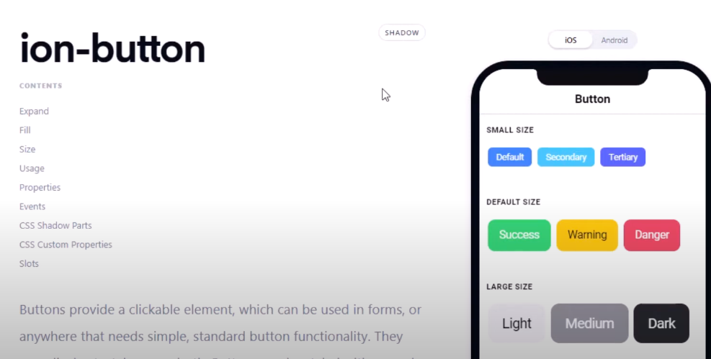

--ion-card {
padding-left: 0;
padding-top: 0;
}

ion-card-header {
color: aqua;
-webkit-padding-start: 20;
}

CSS no Ionic - Arquivos globais de CSS

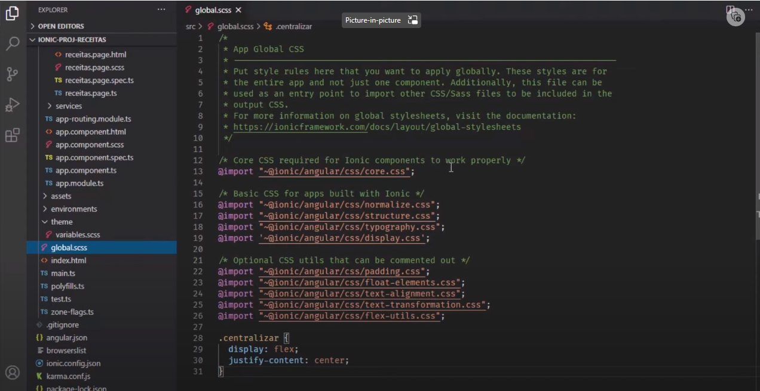

Criando as div no html e alinhando com as propriedades do ionic
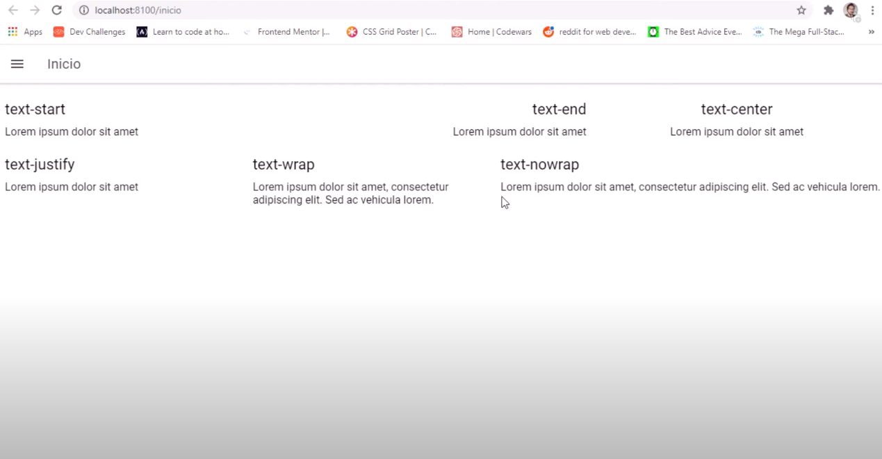

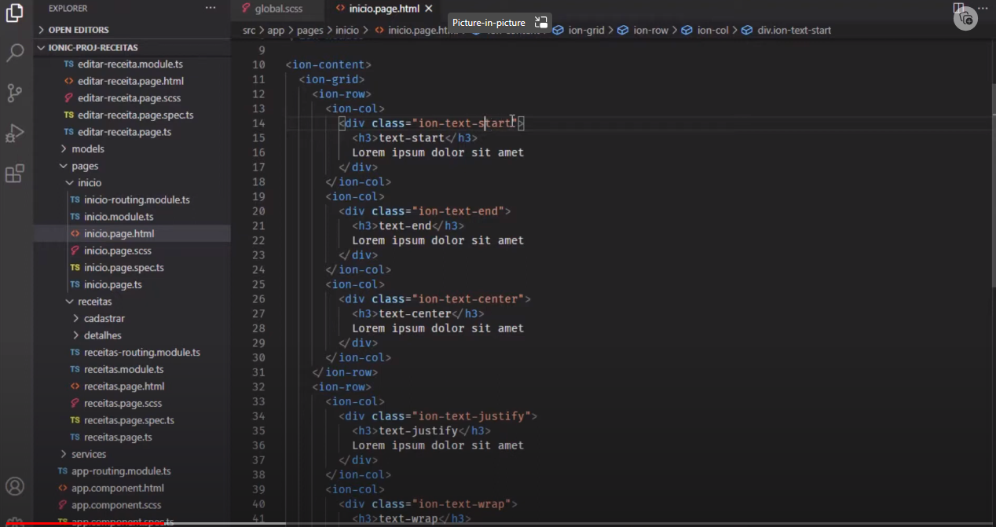
ion-float-left e ion-float-right

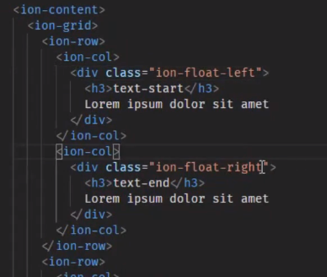

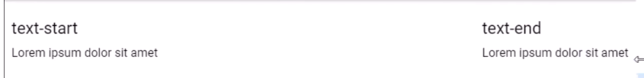

ion-float-right ion-hide (esconde o componente fica invisível)

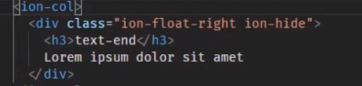

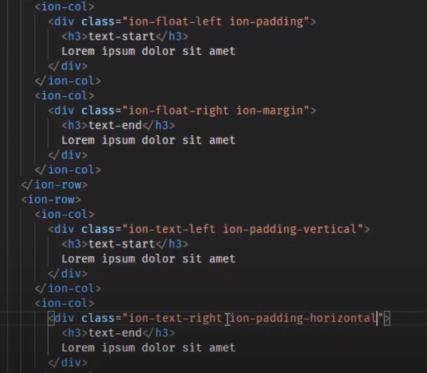
Atribuindo estas classes ele zera os espaços

ion-padding
ion-margin
ion-padding-vertical
ion-padding-horizontal
ion-padding-botton
ion-padding-start
ion-padding-end

para saber todas propriedades basta CTROL + clicar no link da figura 1 que mostra todos padding disponiveis

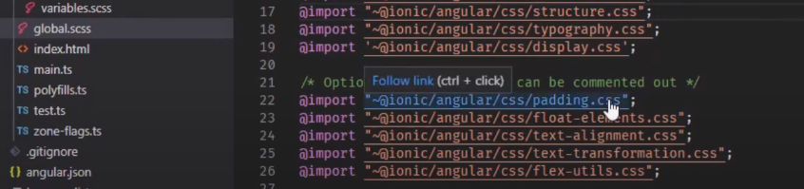

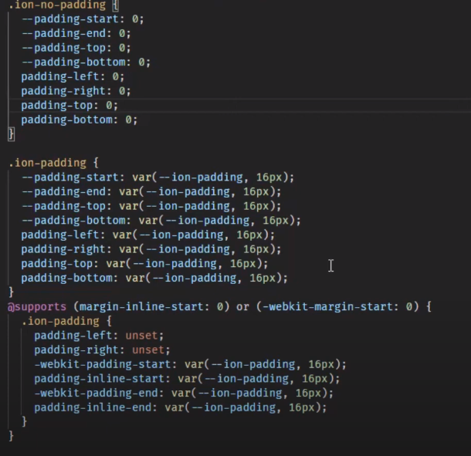

Estilos de plataforma / adaptativos (muda somente quando for sistemas ios)

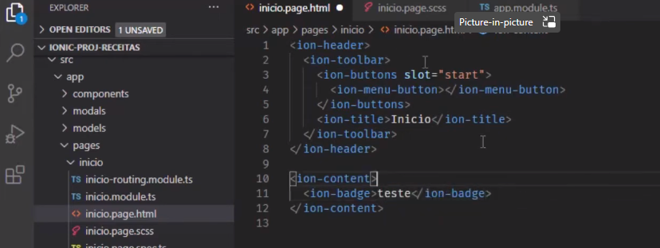

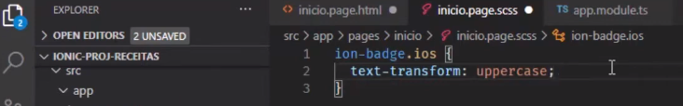

Configuração global (fax com que todos sistemas apresente como o IOS)

IonicModule.forRoot({
mode: ‘ios’
})

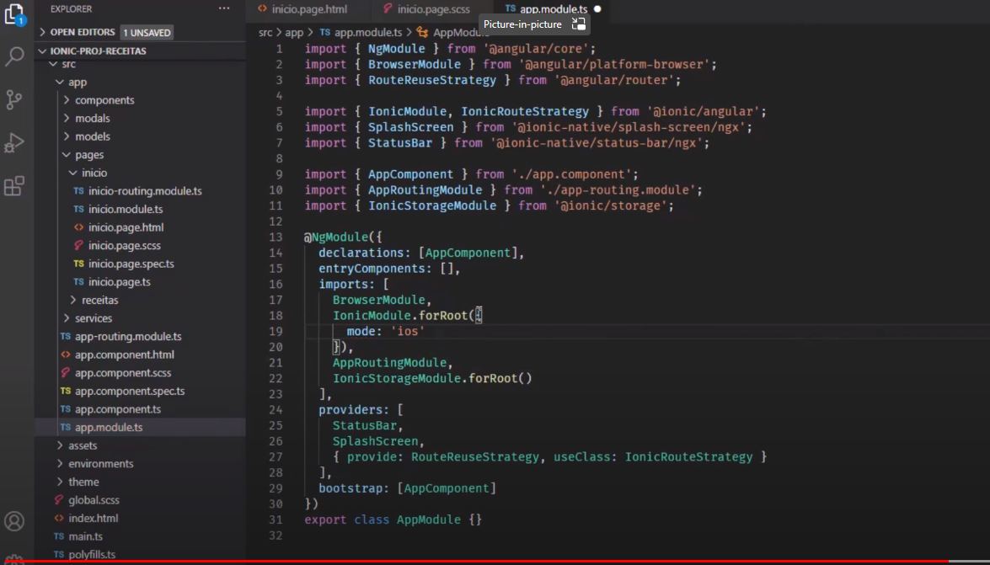

Mudar as cores de um componente no IONIC

Exibir as propriedades que podem ser alteradas
seleciona o componente > CSS Custom properties

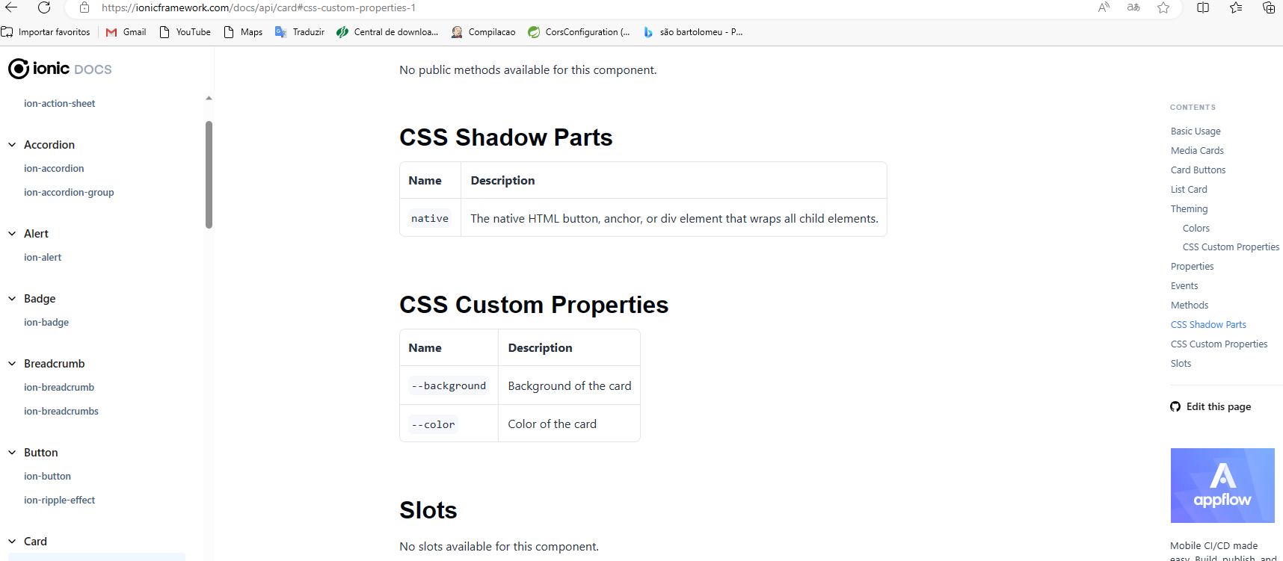

para alterar usando o css normal tem que usar a Shadow Parts

Exibir as propriedades que podem ser alteradas
seleciona o componente > CSS Shadow Parts

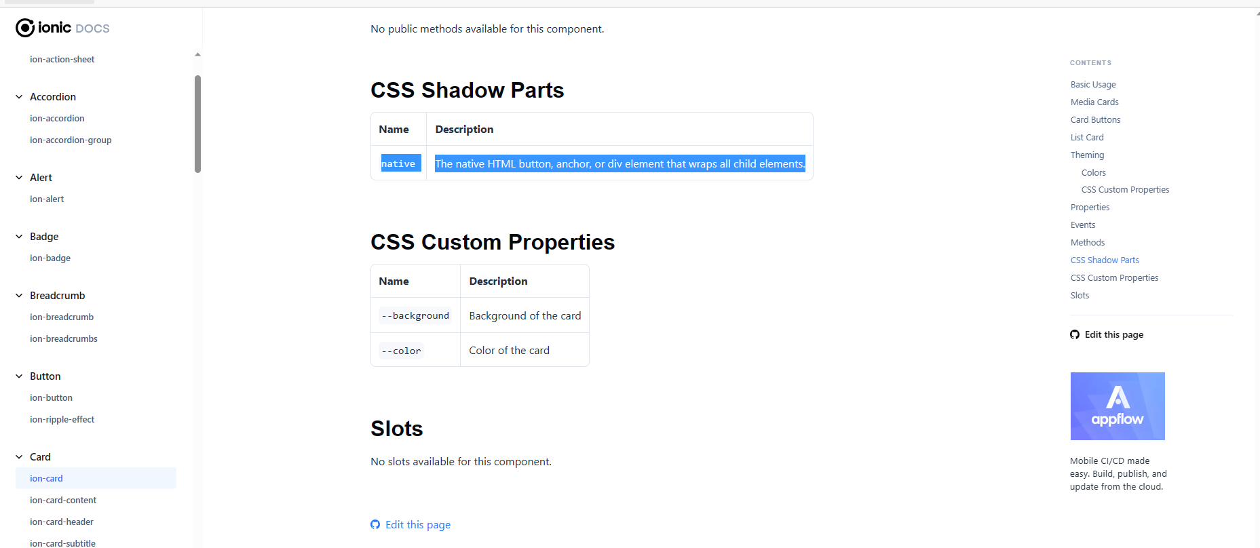

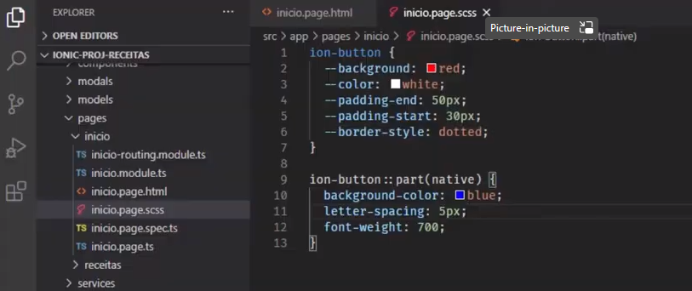

Mudar as cores de todo projeto no IONIC

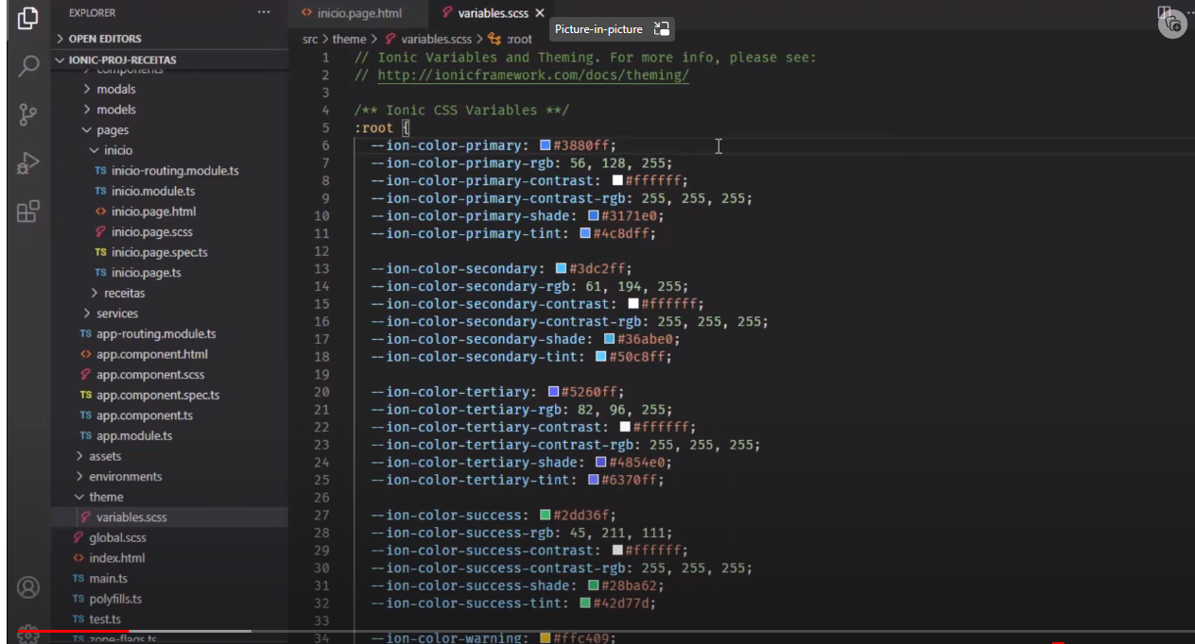

monta para você as cores e você pode subistituir da imagem a cima

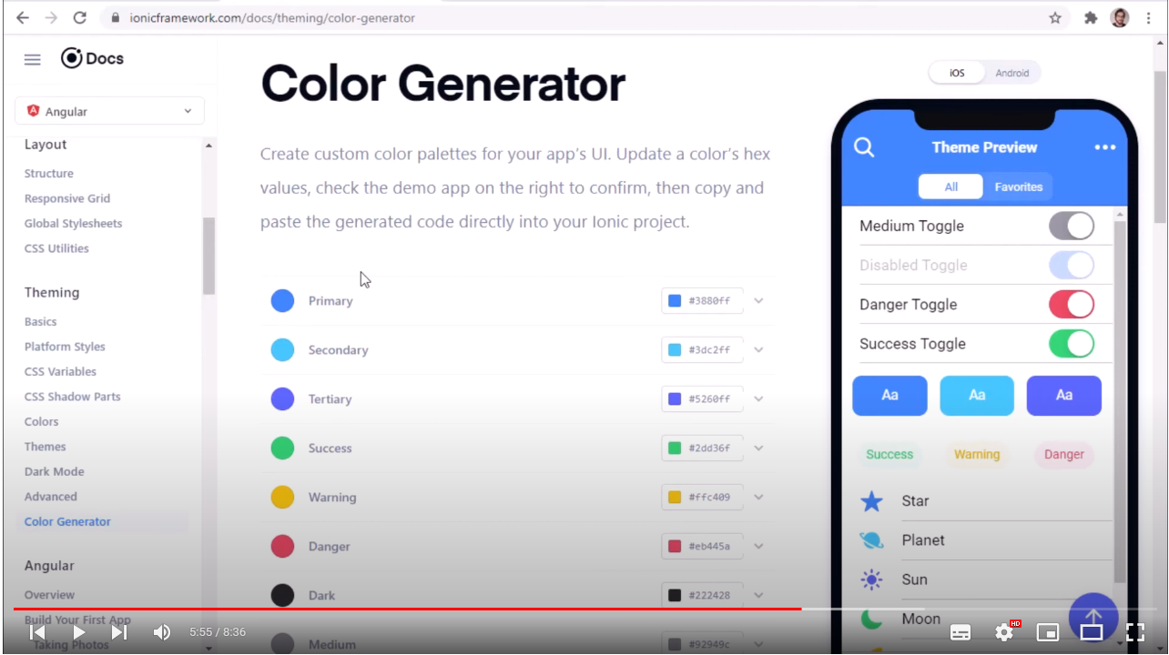

Criar sua própria classe de CSS que pode ser usada onde quiser MODAL

dentro pasta theme cria nomo arquivo ‘modal.scss’ (falado para ocupar 100% da tela)

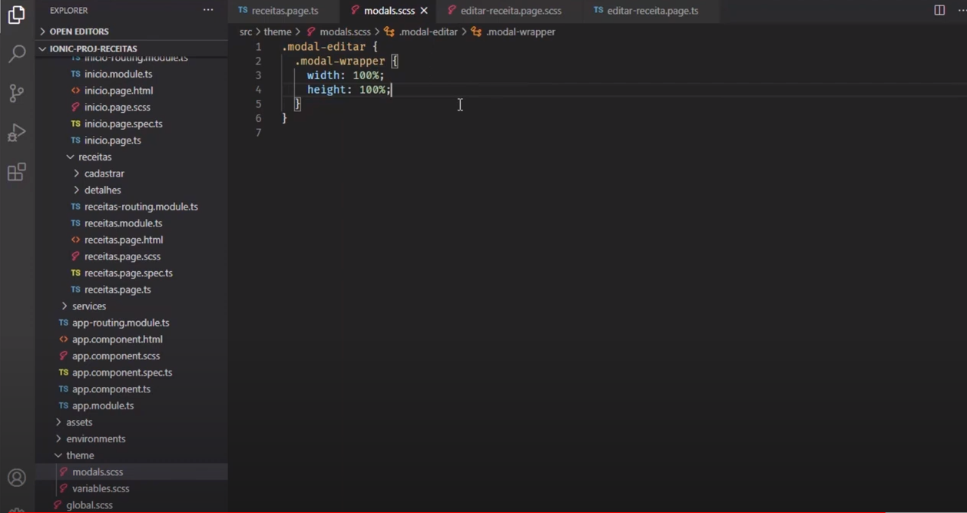

dentro de theme/global.scss cria o apontamento para o arquivo criado

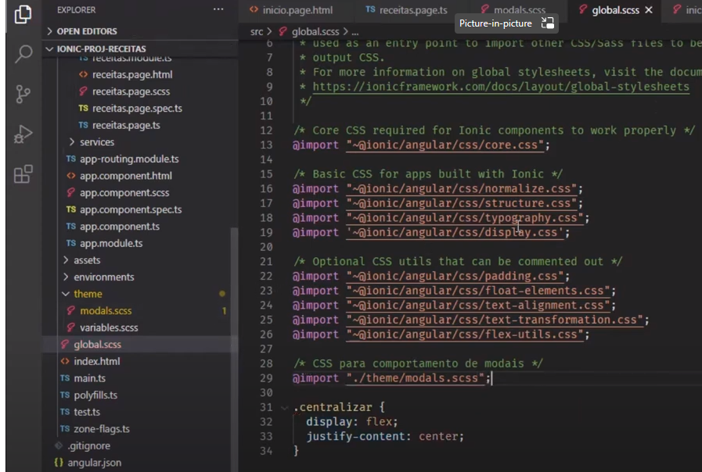
dentro do arquivo .ts const modal add cssClass: ‘modal-editar’
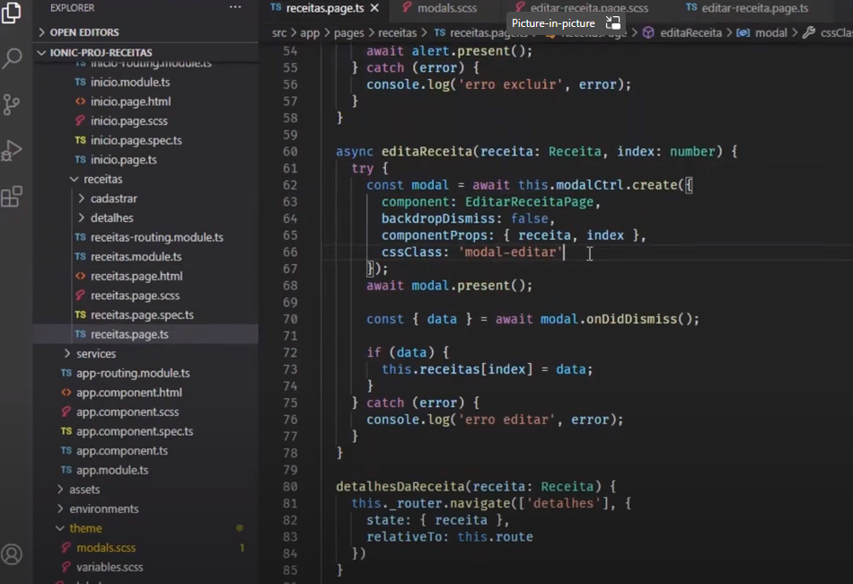
Alterando as variaveis globais mudando toda cor do sistema

Antes
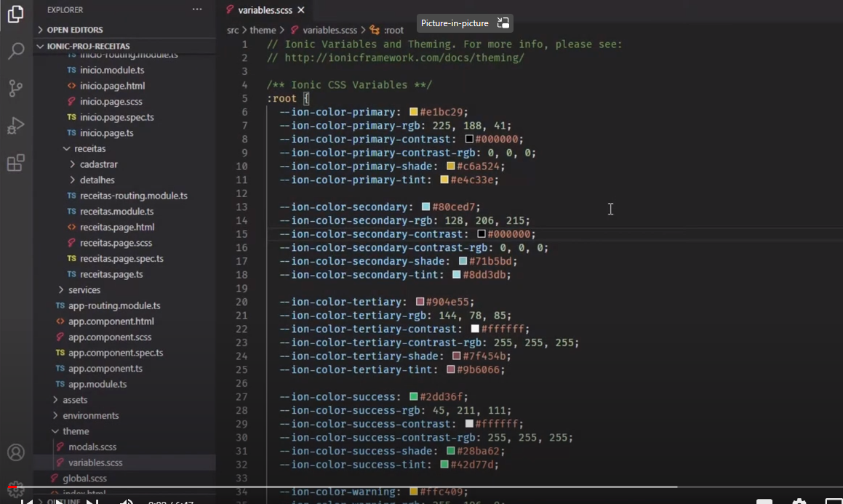

Depois

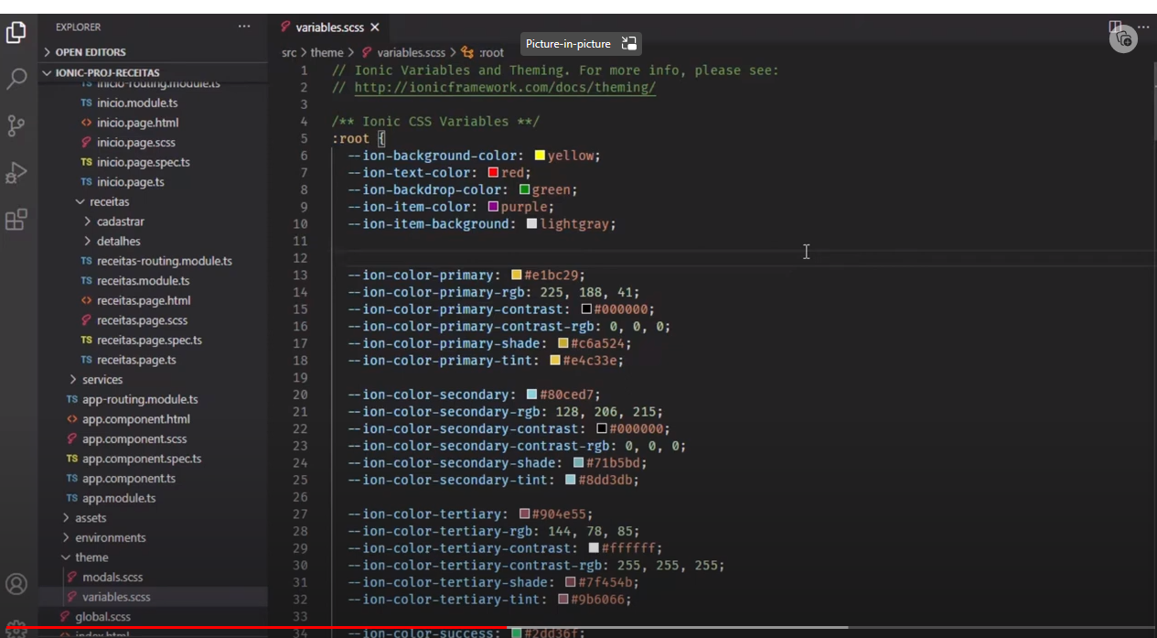

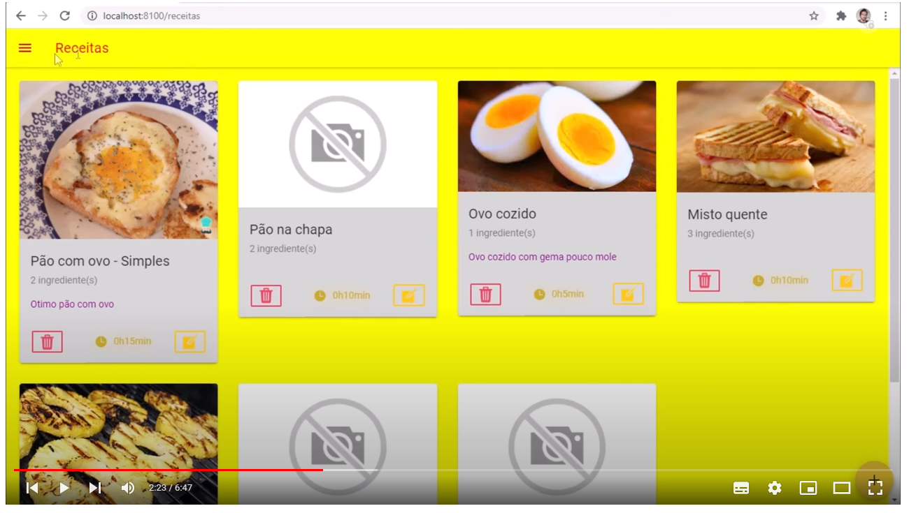

também pode ser usado

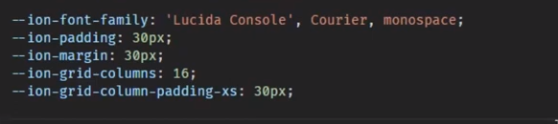

(717) CSS no Ionic - CSS da nossa aplicação - YouTube
(717) CSS no Ionic - CSS da nossa aplicação - YouTube

Router Chamada pelo button

html button

<ion-button color="light"> (click)="showConfig()"> </ion-button>

.Ts
public showConfig(){
this.router.navigate(['/configuracoes'])
}

Router Chamada pelo html

<ion-item [routerLink]="['/transacoes']">
<ion-text>Casa</ion-text>
</ion-item>

img
<img src=img:"..\assets\fotoPessoa.jpeg"/>

.TS img:"/assets/fotoPessoa.jpeg"
<img class="img" [src]="p.img" />

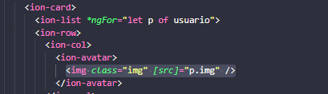

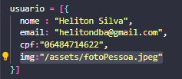

Classe .ts

COMPONENTES

ion-action-sheet ion-alert ion-badge
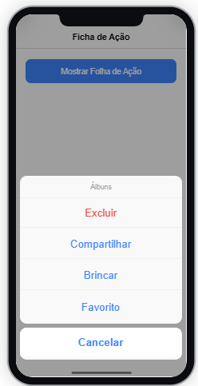
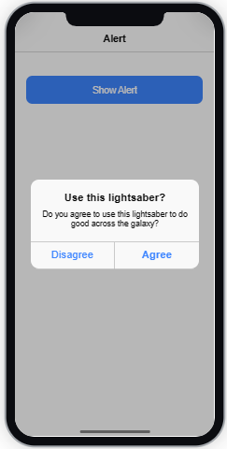
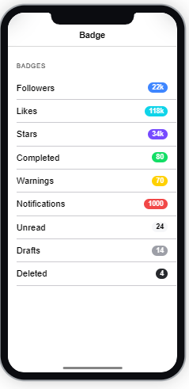

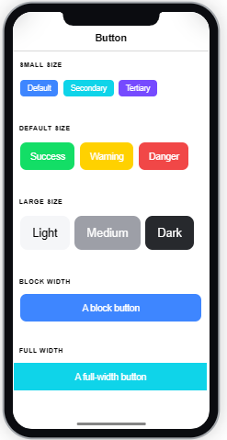
ion-button ion-card ion-checkbox

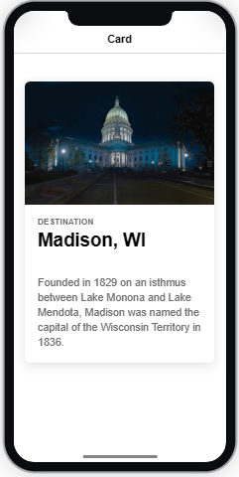
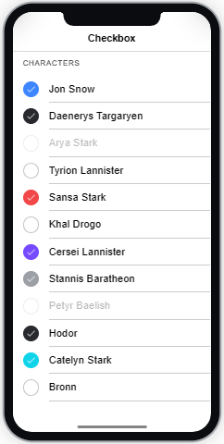

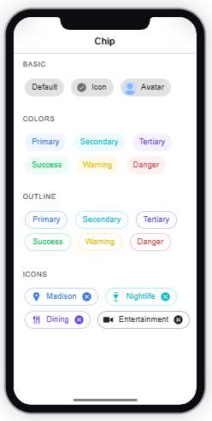
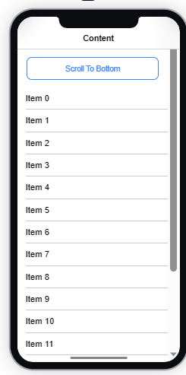
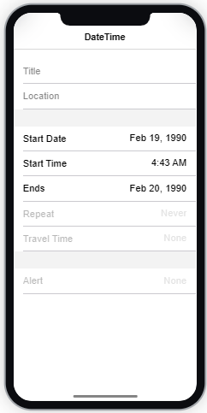
ion-chip

ion-infinite-scroll
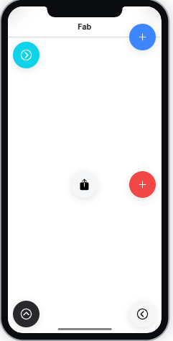
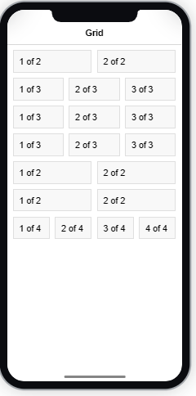
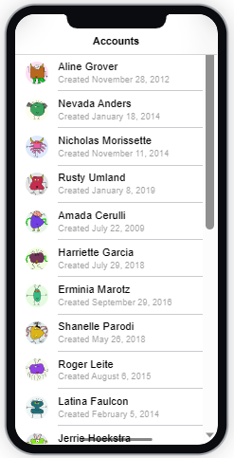

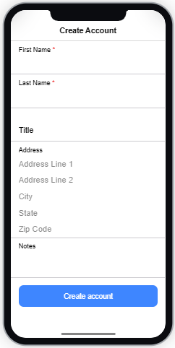
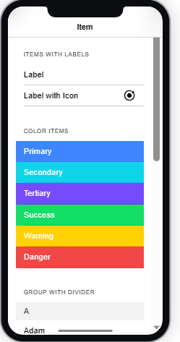
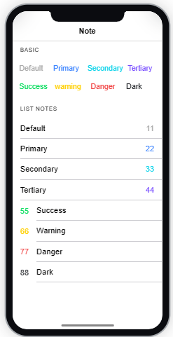

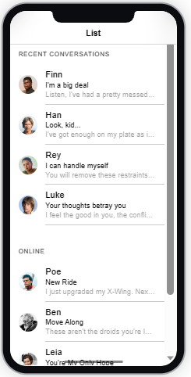
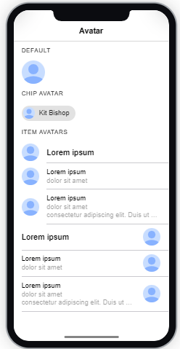
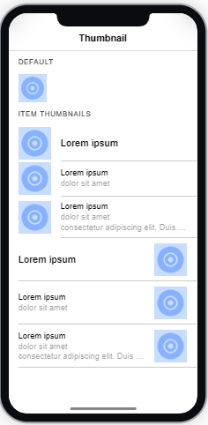

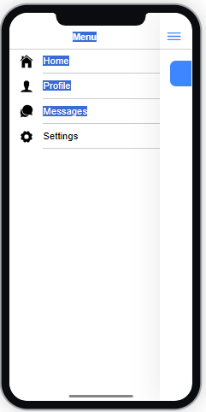
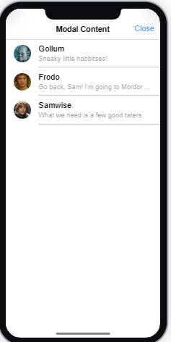

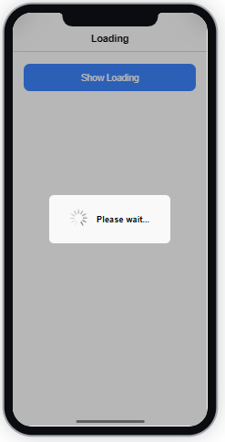
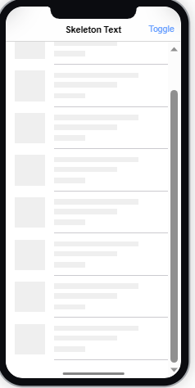
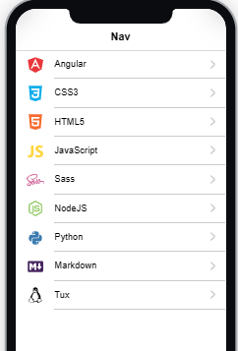
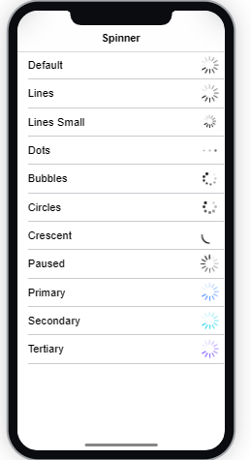
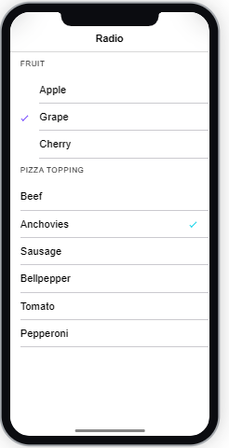
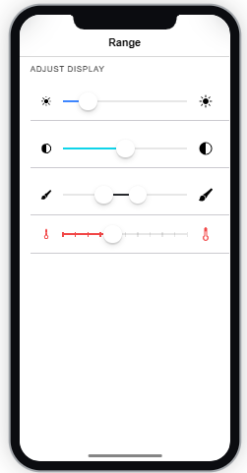
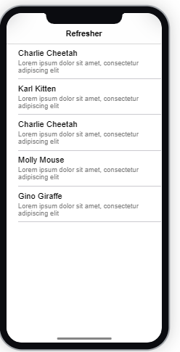

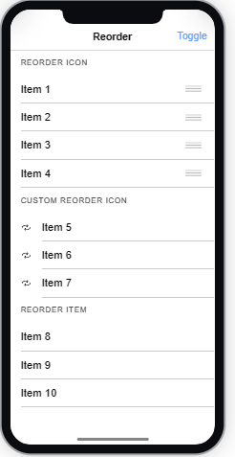
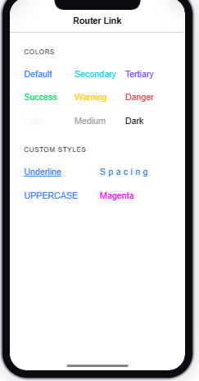
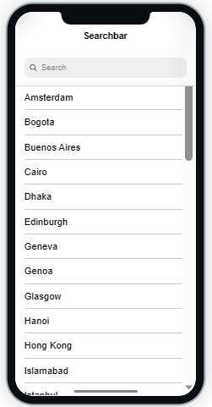
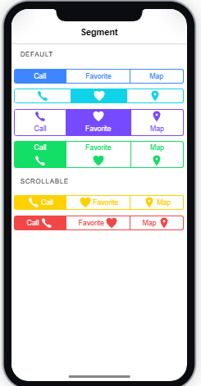

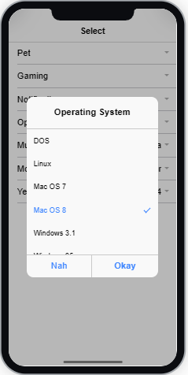

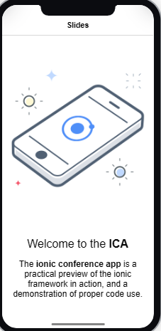

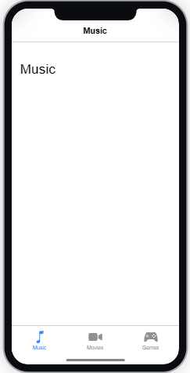
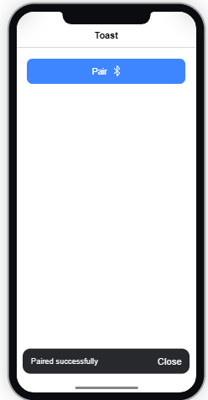
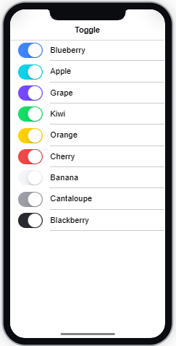
ion-tabs

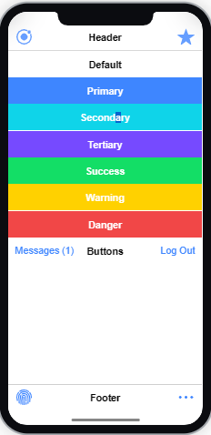

ion-black-button

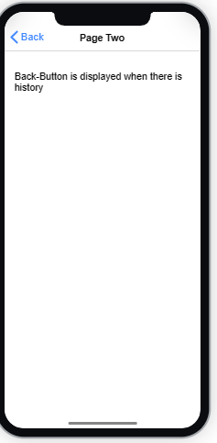
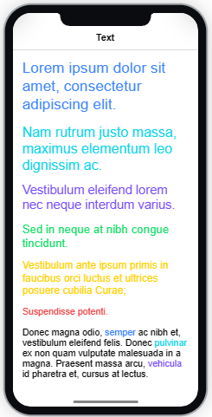

ion-searchbar

(853) 28- ion-searchbar :: Aplicando el filtro en la lista - YouTube

ion-searchbar Categoria chamar sub-categoria final do video
APRENDA COMO CRIAR PIPES NO ANGULAR E IONIC - YouTube

deve ser informado em cada module.ts PipesModule



